Скоро Вам вместе с Вашим малышом предстоит начать новую жизнь.
Чтобы ребенок вступил в нее радостным, общительным, повзрослевшим,
хотим предложить ряд рекомендаций:
• Постарайтесь создать в семье спокойную, дружескую атмосферу.
• Установите четкие требования к ребенку и будьте последовательны в их предъявлении.
• Будьте терпеливы.
• Формируйте у ребенка навыки самообслуживания и личной гигиены.
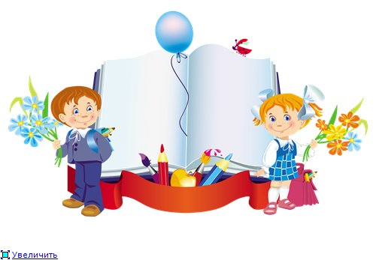
• Поощряйте игры с другими детьми, расширяйте круг общения с взрослыми.
• Когда ребенок с Вами разговаривает, слушайте его внимательно.
• Если Вы увидите, что ребенок что-то делает, начните «параллельный разговор» (комментируйте его действия).
• Говорите с ребенком короткими фразами, медленно; в разговоре называйте как можно больше предметов. Давайте простые и понятные объяснения.
• Спрашивайте у ребенка: «Что ты делаешь?»
• Каждый день читайте ребенку. Заботьтесь о том, чтобы у него были новые впечатления.
• Занимайтесь с ребенком совместной творческой деятельностью: играйте, лепите, рисуйте …
• Поощряйте любопытство.
• Не скупитесь на похвалу.

РАДУЙТЕСЬ ВАШЕМУ РЕБЕНКУ!!!

